附件6
国科大学位授予相关文件汇总：

国科大校园服务网http://onestop.ucas.edu.cn/home/staff/培养与学位/表格下载/
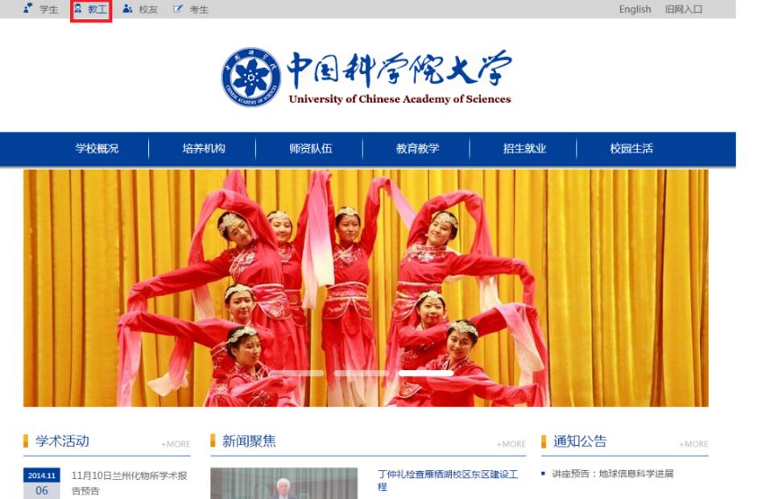
校网首页左上角“教工”
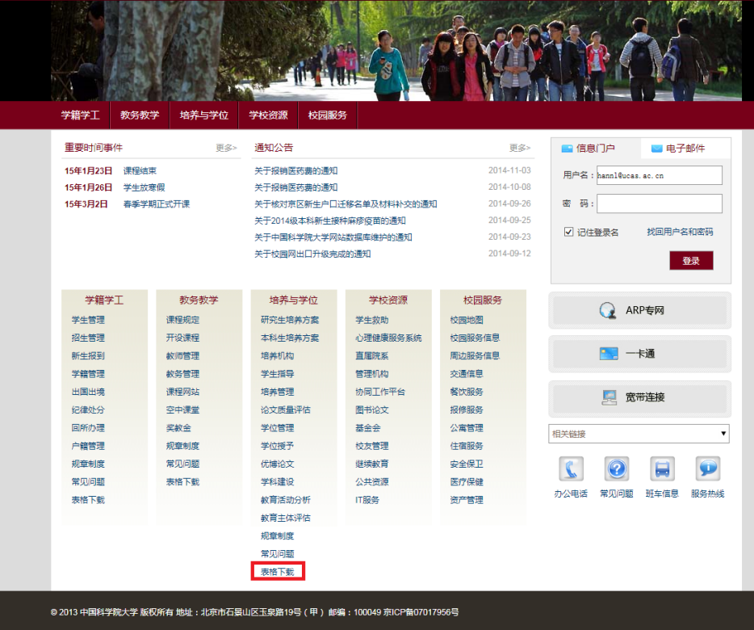
“校园服务网／培养与学位／表格下载”
- 随附相关文件
- 中国科学院大学学位评定委员会组织条例
- 中国科学院大学学位授予工作细则
- 中国科学院大学涉密研究生与涉密学位论文管理实施细则
- 中国科学院大学研究生学位论文延迟公开管理办法
- 中国科学院大学学科群学位评定委员会与学科专业及学位论文撰写要求对应表

中国科学院大学学位评定委员会组织条例
（2016年12月14日校长办公会议修订）

第一章 总则
第一条 根据《中华人民共和国学位条例》、《中华人民共和国学位条例暂行实施办法》，中国科学院大学(以下简称“国科大”)为做好研究生培养和学位工作，规范国科大各级学位评定委员会的工作，特制定本组织条例。
第二条 国科大学位授予实行“统一授予、分级管理”的体制，设立校学位评定委员会、学科群学位评定分委员会和研究所学位评定委员会。
第二章 组织机构
第三条 校学位评定委员会由二十至三十五人组成，设主席一人，副主席三至五人；副主席由主席提名，委员主要从学科群学位评定分委员会主席或副主席、国科大主管领导中遴选；每届任期与国科大行政班子任期相同，组成人员由国科大聘请担任，组成名单报国务院学位委员会备案。
国科大设立学位办公室，为校学位评定委员会的办事机构。
第四条 国科大设立若干学科群学位评定分委员会。学科群学位评定分委员会由十一至二十九人组成，设主席一人，副主席二至三人；主席和副主席人选由校学位评定委员会主席提名，委员从相关研究所学位评定委员会推荐人选中遴选；每届任期与国科大行政班子任期相同，组成人员由国科大聘请担任。
学科群学位评定分委员会秘书处挂靠国科大相关学院，为其日常办事机构，秘书长由该学院分管研究生培养与学位工作的副院长担任。
第五条 经批准具有培养攻读博士或硕士学位研究生的学科、专业点的中国科学院所属具有法人资质的各直属研究与发展机构，设立研究所学位评定委员会。
研究所学位评定委员会由七至二十九人组成，设主席一人，副主席一至二人；委员一般应由本单位教授或具有相当专业技术职务的专家担任；每届任期原则上与研究所行政班子任期相同，组成人员由研究所聘任，组成名单报校学位办公室备案。
研究所设立研究生部，是研究所学位评定委员会日常办事机构。
第三章 职责
第六条 校学位评定委员会依据国务院学位委员会授权，统一领导国科大学位工作，对学科群学位评定分委员会和研究所学位评定委员会给予指导和监督，主要职责为：
一、统筹规划学位与研究生教育工作，为学位与研究生教育的发展提供战略咨询与建议；
二、审定国科大学位与研究生教育的规章制度；
三、审议通过国科大新增和拟撤销学位授权学科、专业与类型，审议通过各类学位授权点及培养点评估结果；
四、审定各研究所招收与培养研究生的学科、专业与类型；
五、审核通过学位获得者名单，做出授予学位的决定；
六、审议通过拟授予名誉博士学位人员名单；
七、审定优秀博士学位论文推荐名单；
八、审定批准撤销学位的决定；
九、研究和处理授予学位的申诉、争议及其他事项。
第七条 学科群学位评定分委员会，接受校学位评定委员会的指导和委托，研究和处理本学科群范围内学位与研究生教育工作，主要职责为：
一、审议国科大学位与研究生教育的规章制度；
二、审议国科大新增和拟撤销学位授权学科、专业与类型，审议学位授权点及培养点评估结果；
三、审议各研究所招收和培养研究生的学科、专业与类型；
四、审议申请博士学位人员名单，审核申请硕士学位人员名单；
五、审议具有研究生毕业同等学力申请学位人员名单；
六、审议拟授予名誉博士学位人员的建议名单；
七、做出拟撤销学位的决议；
八、研究和处理授予学位的申诉、争议和其他事项。
第八条 研究所学位评定委员会，接受校学位评定委员会和相关学科群学位评定分委员会的指导和委托，研究和处理本单位的学位与研究生教育工作，主要职责为：
一、提出招收和培养研究生的学科、专业与类型；
二、审定研究生培养方案；
三、审定研究生指导教师遴选办法，审批研究生指导教师名单；
四、审批学位论文评阅人和学位论文答辩委员会成员名单；
五、审查申请学位人员建议名单；
六、提出拟授予名誉博士学位人员的建议名单；
七、提出撤销学位的建议；
八、研究和处理授予学位的申诉、争议和其他事项。
第四章 议事方式
第九条 校学位评定委员会、学科群学位评定分委员会实行固定会议制，每年召开两次全体委员会会议。
研究所学位评定委员会可由研究所根据具体情况，决定召集会议的时间和次数。
第十条 各级学位评定委员会举行会议，均须有不少于全体委员的三分之二人员出席方为有效。会议决定或决议应以不记名投票方式表决，同意票数超过全体委员半数以上为通过。表决结果应由主席或副主席当场宣布。
第十一条 在学位授予审核中，如出现终审与初审意见不一致时，可增加复议或做出暂缓授予的决定。如遇重大问题需要进一步研究的，经校学位评定委员会同意，可授权主席或副主席与有关部门协商后决定。
第五章 附则
第十二条 本组织条例解释权归属校学位评定委员会，由国科大学位办公室负责解释。
第十三条 本条例自印发之日起施行。原《中国科学院大学学位评定委员会组织条例》（校发学位字〔2013〕19号）同时废止。

中国科学院大学学位授予工作细则
（2022年4月11日校长办公会议修订）

第一章 总则
第一条 根据《中华人民共和国学位条例》《中华人民共和国学位条例暂行实施办法》等国家相关文件，以及《中国科学院大学学位评定委员会组织条例》，结合我校的实际情况，制定本工作细则。
第二条 依据国务院学位委员会和教育部授权，中国科学院大学（以下简称“国科大”）按学科门类或专业学位类别以及专业，向符合条件的学位申请人授予学士、硕士、博士三级学位。
第三条 本细则适用于国科大按照国家招生计划录取的、在国科大校部各院系攻读学士学位的本科生和在中国科学院所属各研究院、所、台、站、中心以及在国科大校部各院系等单位（以下简称“培养单位”）攻读硕士、博士学位研究生（以下简称“硕士生、博士生”）的学位授予，以及具有研究生毕业同等学力人员申请硕士、博士学位的学位授予工作。
第四条 凡拥护《中华人民共和国宪法》，拥护社会主义制度，遵守法律、法规，具有爱国主义精神、社会责任感，具有良好的科学道德和科学精神，并具有规定的学术水平的学位申请人，可按本细则的有关规定，向国科大申请相应的学位。
第五条 国科大及各培养单位在受理学位申请人提出的学位申请后，学位申请人不得同时向其他学位授予单位申请相同学位。参与经审批并在国科大有关部门备案的我校与境外大学联合培养项目的学生，按照联合培养协议内容进行相应申请。
第六条 培养单位学位评定委员会应组织专人对学位申请人的思想政治表现进行审核，并提出具体审核意见。
第七条 学位申请人提出学位论文答辩申请前，应取得的科研成果（如发表论文、专利、专著、经评定的其他科研成果等）的要求，由学科群学位评定分委员会确定。培养单位学位评定委员会根据学科群学位评定分委员会的要求，结合本单位的实际情况做出具体规定，并报国科大学位办公室备案。
第八条 凡申请国科大学位的学生，其申请学位的有效科研成果（专利及奖项除外）必须署名“中国科学院大学”（英文名称：University of Chinese Academy of Sciences），否则不受理其学位申请。署名标注顺序由其导师决定。专利、奖项及2017年2月23日之前已获得的科研成果在学生申请学位时由各培养单位学位评定委员会进行认定。
第二章 学士学位
第九条 学士学位申请人，在校期间完成培养方案的各项要求，经审核准予毕业，达到下述学术水平者，可申请学士学位：
（一）较好地掌握本学科的基础理论、专门知识和基本技能；
（二）具有从事科学研究工作或担负专门技术工作的初步能力。
第十条 本科毕业生申请学士学位的资格审查，由各相关学院和本科部负责。各相关学院负责审查其课程学习成绩，本科部复核培养方案完成情况，审定毕业鉴定材料，确定拟授予学士学位人员名单，提交相关学科群学位评定分委员会审议，经校学位评定委员会审核通过者，授予学士学位。
第三章 硕士学位
第十一条 硕士学位申请人必须完成本学科专业硕士研究生培养方案所规定的课程学习、必修环节和学位论文答辩，成绩合格，达到下述学术水平者，可申请硕士学位：
（一）在本门学科上掌握坚实的基础理论和系统的专门知识、先进技术方法和手段；
（二）具有从事科学研究工作或独立担负专门技术工作的能力。
第十二条 硕士学位的课程学习要求：
（一）马克思主义理论课：要求掌握马克思主义的基本理论；
（二）基础理论课和专业课：要求掌握坚实的基础理论和系统的专门知识；
（三）外国语：一门，要求能够比较熟练地阅读本专业的外文资料，并具有一般水平的听说和写作能力。
第十三条 硕士学位论文答辩申请：
（一）符合上述资格要求的硕士学位申请人，可以在规定的时间内向培养单位学位评定委员会提出学位论文答辩申请，并同时提交下列材料：
1. 学位论文答辩申请书；
2. 符合《中国科学院大学研究生学位论文撰写规范指导意见》或相关学科群学位评定分委员会制定的学位论文撰写具体要求的学位论文，提交份数由培养单位确定，应附电子版；
3. 已正式发表的学术论文抽印本、接受发表（有导师签字认可的正式录用函）的学术论文复印件或已取得的其他相关学术成果证明材料；
4. 学位论文中文和英文摘要。
（二）培养单位学位评定委员会负责对学位申请人进行资格审查。
第十四条 硕士学位论文评阅
（一）申请硕士学位的学位论文原则上实行盲审，可盲审与常规评阅等其他评阅方式相结合，具体方式由培养单位确定并统一组织实施，学位论文评阅人的组成由培养单位学位评定委员会批准。学位申请人的导师不能作为评阅人。评阅人应对学位论文写出详细的学术评语，并对可否组织论文答辩提出明确的意见，供论文答辩委员会参考。
（二）硕士学位论文应聘请至少两位同行专家评阅，评阅人应为具有高级（或相当）专业技术职务的专家或具有硕士生指导教师资格的专家。其中，同等学力硕士学位论文应聘请至少三位同行专家评阅，且应包含非本单位和申请人所在单位的专家；硕士专业学位论文评阅人中应包含来自行业、企业的专家。
（三）学位论文评阅过程中，如有一位评阅人不同意答辩，培养单位学位评定委员会应再增聘两位评阅人进行评阅。累计有两位及以上评阅人不同意答辩者，不予进入答辩环节，本次学位申请无效。
第十五条 硕士学位论文答辩
学位论文答辩委员会的组成由培养单位学位评定委员会审核批准。本细则施行后组织的答辩，答辩人的导师不可作为答辩委员会成员。
硕士学位论文答辩委员会应由至少三位同行专家组成，答辩委员会成员应为具有高级（或相当）专业技术职务的专家或具有硕士生指导教师资格的专家，成员一般应包含本单位专家及外单位专家。其中，同等学力硕士学位论文答辩委员会应由至少五位同行专家组成，且应包含非本单位和申请人所在单位的专家；硕士专业学位应包含来自行业、企业的专家。
硕士学位论文答辩未通过，经答辩委员会成员过半数同意，可做出半年后至一年内修改论文、重新答辩一次的决议。若答辩委员会未做出修改论文重新举行答辩的决议，或申请人逾期未完成论文修改，或重新答辩仍不合格者，一般不再受理其学位申请。
第四章 博士学位
第十六条 博士学位申请人必须完成本学科专业博士研究生培养方案所规定的课程学习、必修环节和学位论文答辩，成绩合格，达到下述学术水平者，可申请博士学位：
（一）在本门学科上掌握坚实宽广的基础理论和系统深入的专门知识；
（二）具有独立从事科学研究工作的能力；
（三）在科学或专门技术上做出创造性的成果。
第十七条 博士学位的课程学习要求：
（一）马克思主义理论课：要求较好地掌握马克思主义的基本理论；
（二）基础理论课和专业课：要求掌握坚实宽广的基础理论和系统深入的专门知识；
（三）外国语：应至少掌握一门，第一外国语要求能够熟练地阅读本专业的外文资料，并具有一定的听说和写作能力。
第十八条 博士学位论文答辩申请：
（一）符合上述资格要求的博士学位申请人，可以在规定的时间内向培养单位学位评定委员会提出学位论文答辩申请，并同时提交下列材料：
1. 学位论文答辩申请书；
2. 符合《中国科学院大学研究生学位论文撰写规范指导意见》或相关学科群学位评定分委员会制定的学位论文撰写具体要求的学位论文，提交份数由培养单位确定，应附电子版；
3. 已正式发表的学术论文抽印本、接受发表（有导师签字认可的正式录用函）的学术论文复印件或已取得的其他相关学术成果证明材料；
4. 学位论文中文和英文摘要。
（二）培养单位学位评定委员会负责对学位申请人进行资格审查。
第十九条 博士学位论文评阅
（一）申请博士学位的学位论文原则上实行盲审，可盲审与常规评阅等其他评阅方式相结合，具体方式由培养单位确定并统一组织实施，学位论文评阅人的组成由培养单位学位评定委员会批准。学位申请人的导师不能作为评阅人。评阅人应对学位论文写出详细的学术评语，并对可否组织论文答辩提出明确的意见，供论文答辩委员会参考。
（二）博士学位论文应聘请至少三位同行专家评阅，评阅人应为具有正高级（或相当）专业技术职务的专家或具有博士生指导教师资格的专家，成员中应包含外单位专家。其中，同等学力博士学位论文应聘请至少五位同行专家作为论文评阅人，且应包含至少三位非本单位和申请人所在单位的专家；博士专业学位论文评阅人中应包含来自行业、企业的专家。
（三）学位论文评阅过程中，如有一位评阅人不同意答辩，培养单位学位评定委员会应再增聘两位评阅人进行评阅。累计有两位及以上评阅人不同意答辩者，不予进入答辩环节，本次学位申请无效。
第二十条 博士学位论文答辩
学位论文答辩委员会的组成由培养单位学位评定委员会审核批准。本细则施行后组织的答辩，答辩人的导师不可作为答辩委员会成员。
博士学位论文答辩委员会应由至少五位同行专家组成，答辩委员会成员应为具有正高级（或相当）专业技术职务的专家或具有博士生指导教师资格的同行专家，答辩委员会主席应具有博士生指导教师资格，成员中博士生指导教师一般不少于三分之二，并应包含本单位专家及至少两位外单位的专家。其中，同等学力博士学位论文答辩委员会应由至少七位同行专家组成，且应包含至少两位非本单位和申请人所在单位的专家；博士专业学位应包含至少两位来自行业、企业的专家。
博士学位论文答辩未通过，经答辩委员会成员过半数同意，可做出半年后至两年内修改论文、重新答辩一次的决议。若答辩委员会未做出修改论文重新举行答辩的决议，或申请人逾期未完成论文修改，或重新答辩仍不合格者，一般不再受理其学位申请。
第五章 学位论文答辩程序
第二十一条 答辩委员会设秘书一名。答辩委员会秘书应由责任心强、工作认真并具有研究生学历的相关人员或在学高年级研究生担任。答辩委员会秘书参加答辩工作全过程，并对答辩过程中答辩委员的提问、答辩人的回答及答辩委员会决议等情况做客观、详细的记录。答辩委员会秘书没有表决权。
第二十二条 除有保密要求外，学位论文答辩一般应按程序公开举行。培养单位学位评定委员会应授权相关人员介绍答辩委员会人员组成情况，交由答辩委员会主席主持答辩会议。答辩会议程为：
（一）答辩委员会主席宣布开会；
（二）学位申请人报告学位论文；
（三）答辩委员会成员和参会人员提问，学位申请人回答问题；
（四）学位申请人答辩结束后，学位申请人的导师可就学位论文及答辩中提出的问题作补充说明；
（五）答辩会休会，学位申请人及参会人员退场；
（六）答辩委员会举行全体会议，教育管理人员可列席。其议程如下：
1. 学位申请人导师向答辩委员会介绍学位申请人的基本情况、学习成绩、科研成果及其它需说明的问题；
2. 答辩委员会结合论文评阅人对学位论文的评阅意见、达到的水平以及答辩情况等进行综合评价，评议学位申请人的学位论文是否达到所申请学位要求的学术水平；
3. 答辩委员会以不记名投票方式表决，获答辩委员会全体成员三分之二及以上同意，方可做出建议授予学位申请人相应学位的决议；
4. 答辩委员会成员填写论文答辩情况和学位授予决议书，答辩委员会成员应在学位授予决议书上签署姓名。
（七）答辩会复会，答辩委员会主席宣布答辩委员会决议，学位申请人发言，答辩会结束。
第二十三条 论文答辩委员会成员应全程出席答辩会和答辩委员会会议，按相应程序履行职责。
第六章 硕博连读研究生、直博生申请硕士学位
第二十四条 硕博连读研究生转博两年后，直博生入学四年后如确属达不到博士研究生培养要求，无法在最长修读年限内完成博士学位论文，本人可申请终止博士研究生培养计划，经导师同意，报培养单位学位评定委员会批准后，按照硕士研究生培养的具体要求申请硕士学位。
第二十五条 博士学位论文答辩委员会认为博士学位申请人的学位论文虽未达到博士学位论文水平，但已达到硕士学位论文水平，可做出建议授予硕士学位的决议。申请人须重新按照申请硕士学位的要求，提交硕士学位论文和相关申请材料，报各级学位评定委员会审议。
第二十六条 若博士学位论文答辩委员会已做出博士学位论文答辩通过的决议，申请人已获得博士毕业证书，则不能再申请硕士学位。
第七章 学位初审
第二十七条 培养单位教育管理部门将通过学位论文答辩的硕士、博士学位申请人的下列材料提交本单位学位评定委员会审查：
（一）学位论文答辩申请书；
（二）学位论文评阅书；
（三）论文答辩情况和学位授予决议书；
（四）学位论文及论文摘要。
第二十八条 培养单位学位评定委员会，应对学位申请人进行全面审查和综合评价；以不记名投票方式对是否同意授予相应学位进行表决，经全体委员半数以上同意，做出拟授予相应学位的决议。
第二十九条 培养单位教育管理部门应按规定时间，将加盖培养单位学位评定委员会公章的拟授予学位人员名单及其学位电子信息报送至国科大学位办公室。
第八章 学位授予
第三十条 学科群学位评定分委员会，负责审核本科部上报的相应学科拟授予学士学位人员名单及相关材料；负责审核培养单位学位评定委员会上报的相应学科拟授予硕士学位人员名单及相关材料；负责审议培养单位学位评定委员会上报的相应学科拟授予博士学位、具有研究生毕业同等学力拟授予硕士、博士学位人员名单及相关材料；以不记名投票方式对是否同意授予相应学位进行表决，经全体委员半数以上同意，提出本学科群学士学位、硕士学位、博士学位授予名单。
第三十一条 校学位评定委员会，负责审核学科群学位评定分委员会提出的学士学位、硕士学位、博士学位授予名单，做出是否授予相应学位的决定。决定以不记名投票方式进行表决，经全体委员半数以上同意，方为通过。
国科大学位办公室负责将授予学士学位、硕士学位、博士学位人员名单报国务院学位委员会办公室备案。同时，还应向国科大图书馆提交获硕士、博士学位人员的学位论文（附电子版）。
第三十二条 学位获得者名单由校学位评定委员会发文公布。学位授予日期，为校学位评定委员会终审做出同意授予学位决定的日期。
第三十三条 缓议学位申请
（一）缓议学位是指各级学位评定委员会，在充分讨论的基础上形成一致意见，对学位申请人做出暂缓学位申请的决议，并在缓议决议书中将缓议理由详细说明。
（二）博士学位最长缓议期限两年，硕士学位最长缓议期限一年，按自然年度计。缓议人员在最长缓议期限内可再次提出学位申请，再次申请学位仅限一次，逾期按自动放弃处理。
（三）根据缓议决议要求须重新进行学位论文答辩者，应按学位申请及审核的程序和要求重新办理。
（四）培养单位学位评定委员会、学科群学位评定分委员会对经过缓议再次申请学位者，须按缓议决议的要求进行逐项重点审核，经不记名投票表决，做出是否授予学位的建议，报校学位评定委员会审定。
第三十四条 撤销学位
（一）对于已经授予学位人员，如发现属违反国家招生规定取得入学资格或者学籍，或以作弊、剽窃、抄袭等学术不端行为或者其他不正当手段获得学位证书，或在学位申请时确有不符合《中国科学院大学学位授予工作细则》规定者，经培养单位学位评定委员会、学科群学位评定分委员会以及校学位评定委员会审议，不记名投票表决，全体委员半数以上同意，可做出撤销学位决议。
（二）校学位评定委员会为撤销学位的最终裁决机构。对被撤销的学位，学校注销其学位信息并报教育行政部门宣布其学位证书无效。
（三）在做出撤销学位的决定之前，当事人应被告知可能出现的处理结果，并享有陈述和申辩的权利。
（四）撤销学位决定的文件应当由当事人所在培养单位直接送达当事人，由本人签收。拒绝签收或因特殊情况不能签收的、已离校的，可以采取邮寄、邮件方式送达，或通过学校网站、新闻媒体等以公告方式送达。
第三十五条 学位授予异议事项的处理
（一）对学位授予的过程和结果有异议者,可在学位授予决定做出的三个月内申诉，逾期不再受理；申诉须以实名方式书面提出，匿名申诉不予受理。
（二）各级学位评定委员会秘书处作为受理异议事宜的日常办事机构，须在接到申诉10个工作日内，报相应的学位评定委员会。学位评定委员会根据问题的性质和严重程度，成立专家调查组进行调查核实，提出处理意见，提交相应学位评定委员会审议。各级学位评定委员会做出的处理决定，应在做出处理决定的30个工作日内以书面方式逐级反馈至申诉人。
（三）申诉人如对处理结果有异议，可在收到书面处理决定的30个工作日内，向上一级学位评定委员会提出书面申诉，逾期不予受理。申诉人提交时间超过学位评定委员会会议时间，则提交下一次学位评定委员会会议审查。经校学位评定委员会复议认定后的结论不再复议。申诉期间不停止处理决定的执行。
第九章 名誉博士学位
第三十六条 对于国内外卓越的学者或著名的社会活动家，依据相关规定，由培养单位学位评定委员会或学科群学位评定分委员会推荐，经校学位评定委员会审议通过，报国务院学位委员会批准，可授予国科大名誉博士学位。
第十章 其他
第三十七条 在我校学习的外国留学生及港澳台人员申请学位，参照本细则执行。
第三十八条 本细则解释权归属校学位评定委员会，由国科大学位办公室负责解释。
第三十九条 本细则自2022年10月1日起施行。原《中国科学院大学学位授予工作细则》（校发学位字〔2013〕22号）、《中国科学院大学关于发布学生科研成果署名有关规定的通知》（校发学位字〔2017〕23号）及《中国科学院大学学士学位授予工作管理办法（暂行）》（校发学位字〔2018〕21号）同时废止。

中国科学院大学涉密研究生与涉密
学位论文管理实施细则

为进一步规范和加强涉密研究生与涉密学位论文的管理，根据国务院学位委员会、教育部、国家保密局印发的《涉密研究生与涉密学位论文管理办法》（学位〔2016〕27号）、《中华人民共和国保守国家秘密法》、《中华人民共和国保守国家秘密法实施办法》、《科学技术保密规定》，以及《国家秘密保密期限的规定》、《关于国家秘密载体保密管理的规定》和《中国科学院确定国家秘密及其密级工作的实施办法》等法律法规，结合我校具体情况，特制定本实施细则。

一、学位论文密级分类的基本原则
（一）研究生学位论文是重要的学术著作。为了促进科学进步、学术繁荣和学术交流，研究生学位论文一般应公开发表，尽量不涉密。但涉及国家秘密的学位论文，各单位和有关部门应密切配合，各尽其责，在学位论文开题、中期考核、评阅、答辩、归档等各个管理环节中按规定做好保密工作。
（二）我校研究生学位论文保密等级分为秘密、机密二级。
秘密、机密：是指研究背景源于已确定密级的科研项目或课题的学位论文，或虽无涉密项目背景但内容涉及国家秘密的论文。
密级确定为“秘密”“机密”的学位论文属于涉密学位论文。
不属于上述情况的学位论文均为“公开”，须按照学术研究公开原则和保护知识产权的原则予以公开。
（三）涉密学位论文的导师必须是涉密人员。导师应将涉密项目研究内容分解后让研究生进入课题，尽量减小研究生的涉密范围。一般情况下研究生接触涉密事项的密级限定为“秘密”级。确需接触机密级国家秘密事项的，应由导师提出申请，报研究所保密委员会审批。

二、学位论文密级申报与审定
（一）学位论文的密级申请应在论文开题之前进行，由研究生和导师提出申请，填写《中国科学院大学研究生涉密学位论文申请表》，提交研究所保密委员会审批，批准后签订保密协议。
（二）学位论文密级审定的一般原则为：
1．来源于涉密项目背景的学位论文可申请论文保密，论文密级不得高于项目密级。涉密论文的保密期限不得超过项目保密期限；
2．无涉密项目背景，但论文内容涉及国家秘密，需提出学位论文定密申请（内容包括密级、保密期限和知悉范围等），在“申请学位论文保密理由”中，对照国家、中国科学院及研究所有关规定，具体写明定密依据；
3．涉密学位论文的保密期限：“秘密”一般不超过10年，“机密”一般不超过20年。
（三）涉密学位论文在保密期内，不得以任何方式对外公布。
（四）涉密学位论文密级或保密期限如在学位论文工作过程中确需调整时，研究生和导师须填写《中国科学院大学研究生涉密学位论文涉密事项变更申请表》，报研究所保密委员会审批。

三、涉密研究生及其学位论文研究工作的管理
（一）研究生的涉密资格须符合保密工作相关规定。直接参与涉及国家秘密的教学、科研项目、任务等工作或者在教学、科研过程中接触、知悉、产生和处理较多国家秘密事项的在读研究生，导师应及时将其界定为“涉密研究生”，并履行相关定密手续，纳入研究所涉密人员管理范围。在职攻读学位的研究生，已被确定为涉密人员，确因教学、科研需要，接触国家秘密的，依据涉密人员相关规定进行管理。
（二）导师是涉密研究生在学期间保密管理的第一责任人。研究所须建立由导师牵头、研究生管理部门、保密委员会等工作机构配合的工作机制，对涉密研究生及有关人员履行职责情况开展经常性的保密监督检查和教育。导师和研究生管理部门应确保每位涉密研究生每年接受不少于4个学时的保密专题教育培训。凡参与涉密项目的研究生必须严格遵守相关科研保密规定，研究生在涉密项目及其成果未解密或公开前不得泄露涉密内容。
（三）涉密研究生出入境及脱密期等事务管理应纳入研究所涉密人员统一管理，按有关保密要求履行相应手续。
（四）涉密研究生的相关培养环节，如涉密开题报告、中期考核、论文评阅、论文答辩等环节，必须按照有关规定进行全程保密管理。凡属“公开”的学位论文，导师应认真审核，避免将可能涉及国家秘密的内容写入学位论文。
（五）为保证研究生培养环节和学位审核工作的正常实施，原则上涉密学位论文的题目和摘要内容不得涉密。
（六）涉密研究生公开发表学术论文或公布本人相关科研工作信息，必须经导师同意后报研究所审查批准方可公开发表或公布。
（七）学位论文涉密部分的撰写、修改及存储等应严格遵守有关保密规定，不得在非保密环境下进行。
（八）涉密学位论文应按照审定的密级及保密年限，在论文印刷本封面和电子版首页右上角使用黑体三号字明确标注，且标志与文档正文不可分离。标注方法如下：
秘密 ★ 年（空白处必须填写保密年限，一般不超过10年）
机密 ★ 年（空白处必须填写保密年限，一般不超过20年）
（九）涉密学位论文的印制应在研究所保密委员会指定地点印制。涉密学位论文所聘请的评阅、答辩专家应具备涉密人员资格，送审的涉密学位论文必须进行编号、登记、签收等手续，必须采用密封包装，在信封上标明密级、编号和收发件单位名称，并通过机要交通、机要通信或者派专人递送的方式递送。评审后要及时按上述方式收回。
（十）涉密研究生在学位论文答辩通过后，应将所完成的涉密学位论文印刷本及“保密协议书”或“保密承诺书”等相关材料，按所在研究所保密要求和流程及时完成归档工作，研究生本人不得私自留存涉密学位论文。
（十一）涉密学位论文未解密公开前，不得对外公开。在保密期限内，有关人员经审批后可以按规定程序查阅。保密期满后，如需对外公开，应对该涉密学位论文重新进行保密审查，满足解密条件并履行解密手续后，方可对外公开。解密后的学位论文按公开论文进行管理，研究所需向中国科学院大学（以下简称“国科大”）提交答辩申请书、答辩决议书及学位论文。国科大对解密的学位论文进行抽查，匿名评审。
（十二）涉密研究生因毕业、涉密工作结束等原因不再接触国家秘密事项的，研究所应对涉密研究生进行保密教育谈话，告知其承担保守国家秘密的法律义务，严格核查、督促清退所有涉密载体，掌握其就业、去向等相关情况。涉密研究生毕业离校前须签署相应的科研管理的“保密承诺书”或“保密协议书”，且在脱密期内不得在境外驻华机构或外商独资企业工作。
（十三）涉密研究生在学期间，如发现有违反保密法律、法规和单位各项保密规章制度的行为，导师和有关部门应及时纠正与处理；对不适合继续进行涉密工作的研究生应及时终止其参与涉密工作，并按有关规定办理相关手续。

四、涉密研究生的学位授予审核
（一）涉密研究生申请学位须避免泄露保密内容。在网上填报学位审核相关信息时，若涉及保密信息，须在涉密的有关部分用“保密论文”字样替代。研究所需将本单位涉密研究生名单及《中国科学院大学研究生涉密学位论文申请表》报国科大学位办公室。涉密学位论文电子版不得通过网络传递。
（二）研究所学位评定委员会在严格遵守保密管理规定的前提下，须对涉密研究生的学位申请进行认真审核，重点审核其涉密学位论文是否达到博士、硕士学位水平，做出是否授予学位的建议。
（三）涉密学位论文写作规范按照《中国科学院大学研究生学位论文撰写规定》执行。学位论文水平须达到博士、硕士学位的标准和要求，不能因研究内容涉密而降低学位论文的水平要求。

五、涉密学位论文的质量监察
（一）国科大设立“涉密学位论文质量监察委员会”（以下简称“监察委员会”），负责我校涉密学位论文质量的监督检查工作。
（二）监察委员会的成员由中国科学院、国科大及研究所分管科研和研究生教育、保密工作且具有涉密人员资格的专家组成。
（三）监察委员会采取不定期抽查或实地考察的方式，对我校研究生涉密学位论文质量、涉密学位论文的审查程序规范性等进行监督检查。

六、学位论文涉及到商业秘密和知识产权保护的内容需延迟公开的另行规定。

七、本细则解释权归属国科大，由国科大学位办公室负责解释。

八、本细则自印发之日起施行。《中国科学院大学研究生学位论文保密管理规定》（校发学位字〔2013〕18号）同时废止。

中国科学院大学研究生学位论文
延迟公开管理办法

为进一步规范和加强中国科学院大学（以下简称“国科大”）研究生学位论文延迟公开的管理工作，根据我校实际情况，特制定本办法。
一、延迟公开研究生学位论文的界定
延迟公开学位论文是指研究成果未列入国家保密范围，但准备申请专利或技术转让，以及涉及技术或商业秘密等，在一段时间内不宜公开的学位论文。
二、延迟公开学位论文的申报和审定
延迟公开学位论文的申请应在提出学位论文答辩申请前的三个月进行，由研究生和导师提出申请，填写《中国科学院大学研究生学位论文延迟公开申请表》，充分说明申请理由，并提交相关证明材料。
研究所保密委员会负责对延迟公开学位论文的申请进行审定。延迟公开论文的延迟公开期限一般不超过2年，如需延长延迟公开期限，需经研究所保密委员会再次审定，获批后最多可延长1年。
三、延迟公开学位论文的管理
（一）导师是延迟公开学位论文相关研究生管理的第一责任人，凡学位论文需延迟公开的研究生必须严格遵守相关科研保密规定，研究生在项目及其成果未公开前不得擅自泄露论文内容。
（二）研究生公开发表学术论文或公布本人相关科研工作信息，必须经导师同意后报研究所审查，批准后方可公开发表或公布。
（三）延迟公开学位论文应在论文印刷本封面和电子版首页右上角使用黑体三号字明确标注，标注方法如下：
延迟公开★ 年（空白处必须填写延迟公开年限，一般不超过2年）。
（四）研究生在学位论文答辩通过后，应将所完成的学位论文印刷本等相关材料，及时交由所研究生管理部门完成归档工作。所研究生管理部门向国科大上报本单位学位论文延迟公开的研究生名单、答辩申请表、答辩决议书及学位论文。未公开的学位论文不得以任何形式公开，论文电子版不得通过网络传递。
四、延迟公开研究生学位论文学位授予审核
（一）延迟公开学位论文须达到博士、硕士学位的标准和要求，不能因研究内容延迟公开而降低学位论文的水平要求。
（二）所学位评定委员会须对延迟公开学位论文的研究生提出的学位申请进行认真审核，重点审核其学位论文是否达到博士、硕士学位水平，做出是否授予学位的建议。国科大各学科群学位评定分委员会对延迟公开学位论文进行重点审核。
（三）延迟公开的学位论文须按有关规定参加国务院学位委员会、国务院教育督导委员会、北京市学位委员会、各专业学位全国教育指导委员会等相关机构及国科大对已授予学位者的博士、硕士学位论文抽检。
五、本办法作为《中国科学院大学涉密研究生与涉密学位论文管理实施细则》的补充规定，自印发之日起施行，解释权归属国科大，由国科大学位办公室负责解释。

中国科学院大学学科群学位评定委员会与学科专业及学位论文撰写要求对应表
学科群学位  评定委员会 | 覆盖的一级学科/专业学位类别 | 学位论文撰写要求
数学科学 | 数学、系统科学、统计学（授理学学位） | 本学科群分会自行制定的研究生学位论文撰写要求
物理科学 | 物理学、核科学与技术 | 《中国科学院大学研究生学位论文撰写规范指导意见》作为学位论文撰写要求
天文与空间  科学 | 天文学 | 本学科群分会自行制定的研究生学位论文撰写要求
工程科学 | 力学、动力工程及工程热物理、土木工程、航空宇航科学与技术 | 本学科群分会自行制定的研究生学位论文撰写要求
化学与化工 | 化学、化学工程与技术 | 本学科群分会自行制定的研究生学位论文撰写要求
材料科学与  光电技术 | 机械工程、光学工程、仪器科学与技术、材料科学与工程 | 《中国科学院大学研究生学位论文撰写规范指导意见》作为学位论文撰写要求
地球科学 | 大气科学、海洋科学、地球物理学、地质学、测绘科学与技术、地质资源与地质工程、行星科学 | 《中国科学院大学研究生学位论文撰写规范指导意见》作为学位论文撰写要求
资源与环境 | 地理学、生态学、环境科学与工程、作物学、农业资源与环境、畜牧学、林学、水产 | 本学科群分会自行制定的研究生学位论文撰写要求
生命科学 | 生物学 | 本学科群分会自行制定的研究生学位论文撰写要求
医学 | 生物学（再生医学）、生物医学工程、基础医学、药学、中药学 | 《中国科学院大学研究生学位论文撰写规范指导意见》作为学位论文撰写要求
计算机与控制 | 控制科学与工程、计算机科学与技术、软件工程、网络空间安全 | 《中国科学院大学研究生学位论文撰写规范指导意见》作为学位论文撰写要求
电子电气与  通信工程 | 电气工程、电子科学与技术、信息与通信工程 | 《中国科学院大学研究生学位论文撰写规范指导意见》作为学位论文撰写要求
微电子 | 工程（电子与通信工程、集成电路工程领域）、集成电路科学与工程 | 本学科群分会自行制定的研究生学位论文撰写要求
经济与管理 | 理论经济学、应用经济学、统计学（授经济学学位）、管理科学与工程、工商管理、公共管理、图书情报与档案管理 | 《中国科学院大学研究生学位论文撰写规范指导意见》作为学位论文撰写要求
人文 | 哲学、法学、心理学、马克思主义理论、外国语言文学、新闻传播学、考古学、科学技术史 | 本学科群分会自行制定的研究生学位论文撰写要求
专业学位 | 金融、应用统计、应用心理、翻译、工程（机械工程、光学工程、仪器仪表工程、材料工程、动力工程、电气工程、控制工程、计算机技术、软件工程、建筑与土木工程、测绘工程、化学工程、地质工程、核能与核技术工程、环境工程、制药工程、工业工程、生物工程）、电子信息、机械、材料与化工、资源与环境、能源动力、土木水利、生物与医药、农业、药学、工商管理、公共管理、工程管理 | 除翻译硕士外，统一采用《中国科学院大学研究生学位论文撰写规范指导意见》作为学位论文撰写要求；翻译硕士使用本学科群分会自行制定的学位论文撰写要求

